**KEAMANAN JARINGAN KOMPUTER**



Disusun Oleh :

Nadya Rahma Noviyanti

09011281520127

**Jurusan Sistem Komputer**

**Fakultas Ilmu Komputer**

**Universitas Sriwijaya**

**2019**

**Wireshark Analyze**

1. www.indonesia.go.id

Disini saya menggunakan 2 website yang akan di targetkan untuk di analisis yaitu [www.indonesia.go.id](http://www.indonesia.go.id) dan [www.yahoo.com](http://www.yahoo.com). Analisis dilakukan menggunakan wireshark dengan menggunakan beberapa tahapan yaitu

1. Bukak web yang dituju (www.yahoo.com)

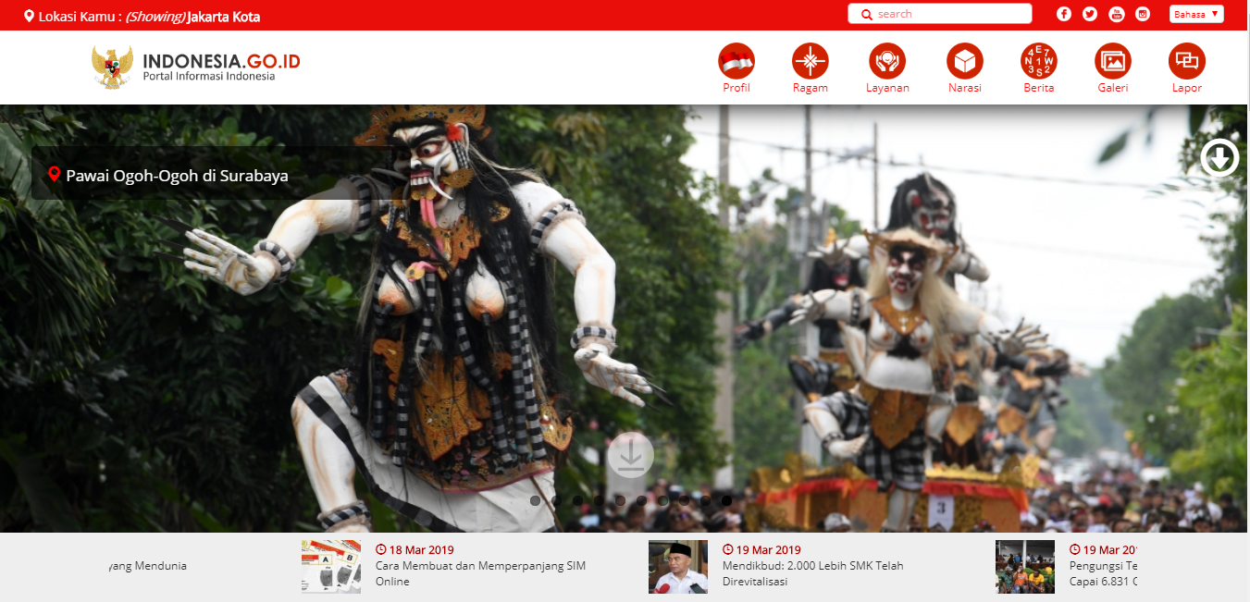

Gambar Home [www.indonesia.go.id](http://www.indonesia.go.id)

1. Melakukan ping

Setelah web sudah di bukak dengan google browser maka selanjutnya yaitu melakukan ping ip web yang di tuju [www.indonesia.go.id](http://www.indonesia.go.id) menggunakan cmd

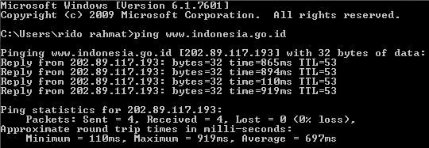

Gambar ping [www.indonesia.go.id](http://www.indonesia.go.id)

1. Cek Ip user atau ipaddress

Setelah melakukan ping pada web yang di targetkan maka kami melakukan pengecekan IP Address di cmd dengan mengetikan perintah ipconfig

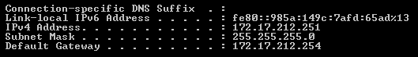

Gambar Ipconfig

1. Capture wireshark

Selanjutnya yaitu kita melakukan capture data web yang di tuju menggunakan wireshark.

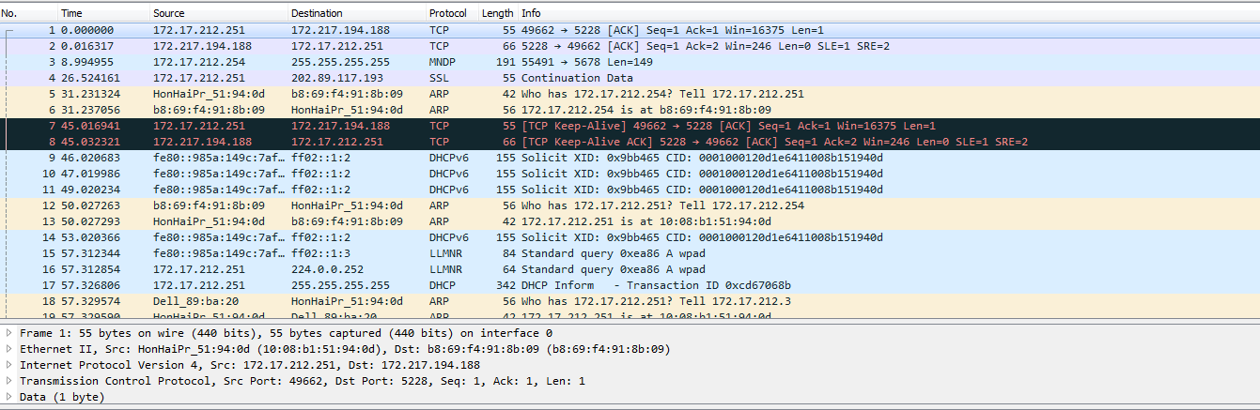

Gambar capture data [www.indonesia.go.id](http://www.indonesia.go.id)

1. Cek Grafik

Setelah data yang didapatkan dari hasil capture menggunakan wireshark selanjutnya yaitu mengecek grafik dimana fitur dari wireshark ini dapat membuat grafik dari hasil capture data yang digunakan dengan IO graphs.

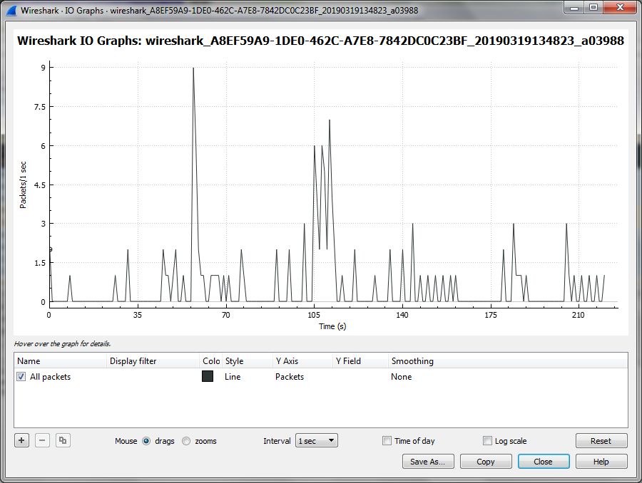

Gambar IO Graphs [www.indonesia.go.id](http://www.indonesia.go.id)

1. [www.yahoo.com](http://www.yahoo.com)
2. Buka website yang dituju (www.yahoo.com)

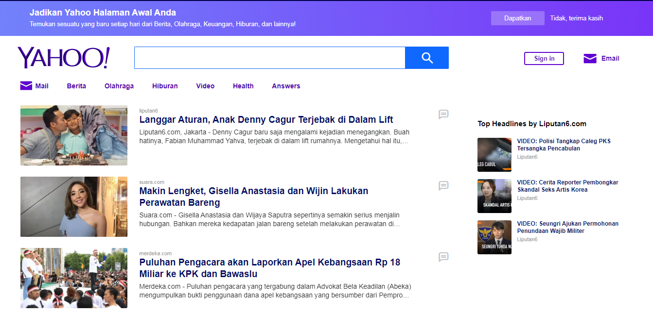

Gambar Home [www.yahoo.com](http://www.yahoo.com)

1. Melakukan ping

Setelah web sudah di bukak dengan google browser maka selanjutnya yaitu melakukan ping ip web yang di tuju [www.yahoo.com](http://www.yahoo.com) menggunakan cmd

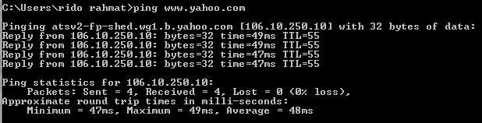

Gambar ping [www.yahoo.com](http://www.yahoo.com)

1. Cek Ip user atau ipaddress

Setelah melakukan ping pada web yang di targetkan maka kami melakukan pengecekan IP Address di cmd dengan mengetikan perintah ipconfig



Gambar Ipconfig

1. Capture wireshark

Selanjutnya yaitu kita melakukan capture data web yang di tuju menggunakan wireshark.

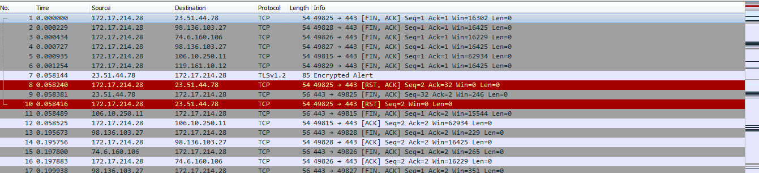

Gambar capture data [www.yahoo.com](http://www.yahoo.com)

1. Cek Grafik

Setelah data yang didapatkan dari hasil capture menggunakan wireshark selanjutnya yaitu mengecek grafik dimana fitur dari wireshark ini dapat membuat grafik dari hasil capture data yang digunakan dengan IO graphs.

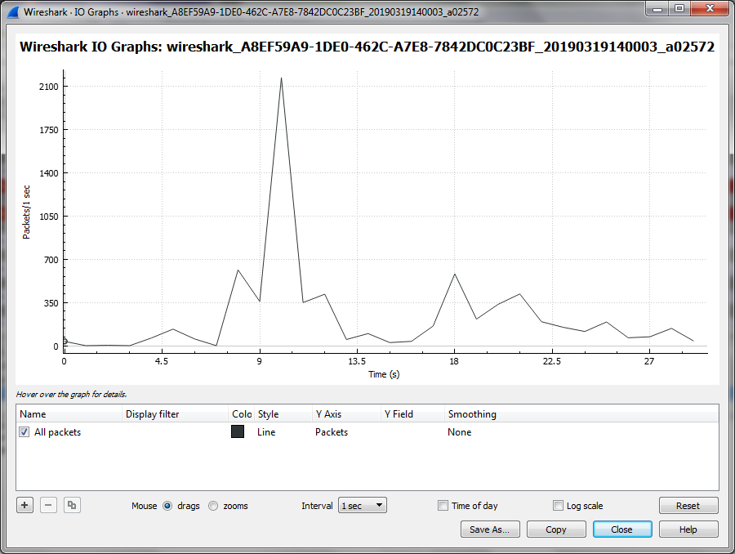

Gambar IO Graphs [www.yahoo.com](http://www.yahoo.com)